프로그램구조도
시스템명 |  | 작성일
단계명 |  | 작성자

애플리케이션명

프로그램구조도 항목설명

- 개요
애플리케이션의 단위 처리기능을 블랙박스로 분할하여 모듈로 표현하고 그들간의 인터페이스를 계층구조로 도식화한다
- 항목설명
  - 시스템명 : 대상 업무명을 기재한다
  - 단계명 : 작성단계명을 기재한다
  - 작성일 : 작성일자를 기재한다
  - 작성자 : 작성자명을 기재한다
  - 애플리케이션명 : 프로그램구조도의 작성기준이 되는 애플리케이션명을 기재한다
  - 프로그램구조도 구성요소
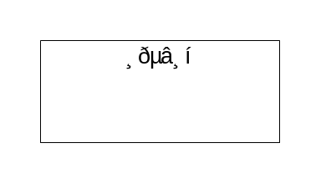
    - 모듈(Module) : 설계자가 새로이 정의해야 할 모듈을 표현하고 내부에 모듈명을 기재한다
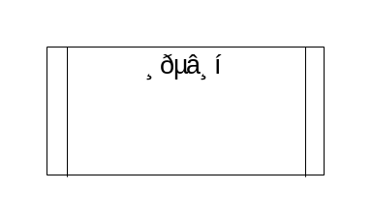
    - 라이브러리모듈(Library Module) : 미리 구현되어 있거나 단일 명령문으로 구현 가능한 모듈을 표현한다(특히 I/O모듈)
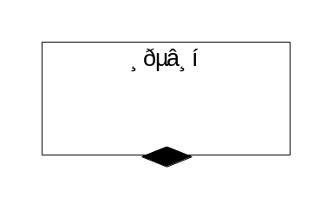
    - 트랜잭션중심모듈(Transaction Modle) : 조건에 따라 종속 모듈을 선택적으로 호출하는 모듈
    - 글로벌데이타스토아(Global Data Store) : 여러 모듈간에 공유되는 자료집단이나 자료정의 모듈
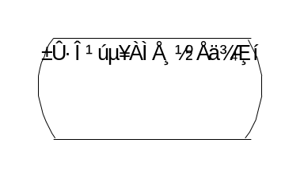
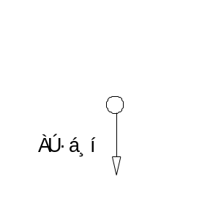
    - 호출(Invocation) : 두 모듈 사이 또는 모듈과 글로벌데이터스토아 간의 호출 관계를 표현한다.
    - 데이터 커플(Data Couple) : 두 모듈 사이에 전달되는 데이터를 표현한다
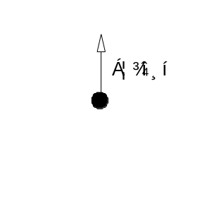
    - 제어 커플(Control Couple) : 하위 모듈에서 상위 모듈로 전달되는 제어정보를 표현한다.

